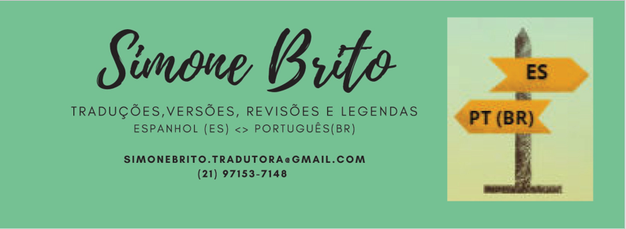

DECLARAÇÃO DE TRADUÇÃO E REVISÃO ACADÊMICA

A quem possa interessar,

Pela presente declaração, certifico que o documento word original em língua portuguesa (PT), intitulado "21-01-Texto-do-Artigo-Gil-e-Michelle", passou por um processo rigoroso de tradução técnica e revisão linguística para a língua inglesa (EN), resultando na versão final intitulada "21-01-Texto-do-Artigo-Gil-e-Michelle -EN-rev".
Na qualidade de tradutor(a) e revisor(a) técnico-científico, declaro que o processo envolveu:
- Metodologia de tradução assistida (CAT Tools – Wordfast PRO): O uso de softwares de tradução assistida garante a consistência terminológica em todo o documento, assegurando que conceitos sejam traduzidos de forma unívoca.
- Pesquisa em bases de dados técnicos: A terminologia foi validada por meio de consulta a glossários especializados e bases de dados internacionais, além de publicações de referência em Educação.
- Fidelidade e rigor acadêmico: A tradução não apenas converteu o idioma, mas realizou a adaptação estilística necessária para o inglês acadêmico, eliminando ambiguidades e garantindo a clareza exigida para publicação.
- Revisão Final (Proofreading): O texto passou por uma revisão final minuciosa de sintaxe, gramática e ortografia.
Confirmo a entrega de um texto com excelência linguística, que preserva a fidelidade ao original e atende aos critérios de clareza necessários para publicação.

Data: 15 de fevereiro de 2026 Local: Rio de Janeiro/RJ

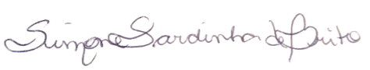
Atenciosamente,

Simone Brito – Tradutora e Revisora Técnica e Literária
(21) 97153-7148

